#ПРОкачайЛЕТО63
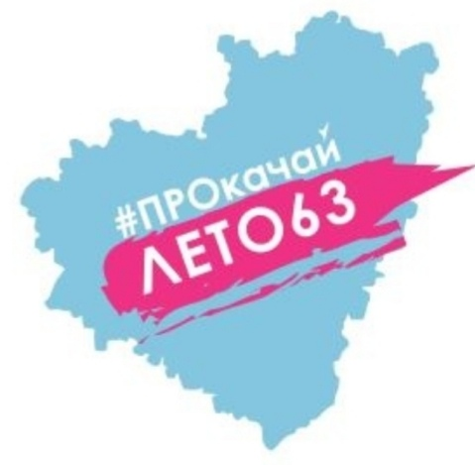
Дорогие ребята!
- 1 июня, в Международный день защиты детей в Самарской области запущен новый масштабный проект «ПРОкачайЛЕТО63». Название выбрано не случайно: у проекта несколько целей: помочь ребятам «прокачать» мозг – получить новые знания и умения, «прокачать» тело – заняться спортом и собственным здоровьем и «прокачать» таланты – научиться петь, танцевать, играть, с пользой проводить свободное время.

На сайте проекта школьники могут узнать, какие навыки и по какому расписанию они могут «прокачать». Самые активные участники онлайн мероприятий получат дипломы для личного портфолио.
- «Прежде всего, хочу поздравить наших учеников с началом каникул. Мы понимаем, как дети ждут лето и для нас крайне важно, чтобы это время они тоже провели с пользой. Поэтому совместно с педагогами, при участии родителей и самих ребят мы подготовили множество мероприятий на самую разную тематику: интеллектуальные, игровые, поисковые, творческие активности, — отметил министр образования и науки Самарской области Виктор Акопьян. – Никаких уроков и домашних заданий! Запуская проект #ПРОкачайЛЕТО63, мы не предлагаем нашим детям сидеть часами перед компьютером, а даем возможность найти занятие по интересам».
- С 1 июня по 30 июня в ГБОУ ДО СО СОЦДЮТТ СП «Кванториум-63 регион» г. Самара будет проходить первый онлайн-лагерь дневного пребывания в группе в социальных сетях (https://vk.com/kvantorium63). Для участия приглашаются обучающиеся 12-18 лет. В программе смены образовательные интенсивы, интересные конкурсы, мастер-классы, мероприятия и много других активностей.Для регистрации необходимо заполнить форму https://forms.gle/CHQdyueyy344Zpyi8
Проведи время с друзьями по интересам, не выходя из дома. Мы организуем события в новом онлайн-формате, сохранив при этом все ценности живого общения и физической активности! Тебя ждут энергичная зарядка, online-экскурсии, мастер-классы, спорт и танцы. Ориентируясь на ваши пожелания и наши реальные возможности, мы подготовили для вас развлечения в виде творческих подкастов, квизвикторин, онлайн-марафонов и эстафет, онлайн-хакатонов, тривиал персьют, акций, квестов, челенджей, онлайн-тренинга и флешмобов. Выбирая одно или несколько событий, можно самостоятельно сконструировать свой маршрут в онлайн-смене. ONLIN-смена -это идеальная возможность провести время весело, интересно, с пользой и наполнить жизнь творческой деятельностью, позитивным общением. Подключайтесь! ссылка: https://vk.com/feed?section=search&q=%23ПРОкачайЛЕТО63

